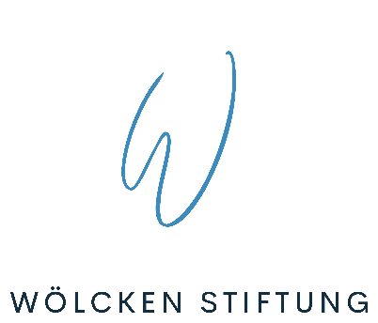

Kurz-Check zur Projektauswahl

Antragsteller
Klicke oder tippe hier, um Deinen Text einzugeben. | Klicke oder tippe hier, um Deinen Text einzugeben.
Name der antragstellenden Einrichtung | Ansprechpartner
Klicke oder tippe hier, um Deinen Text einzugeben. | Klicke oder tippe hier, um Deinen Text einzugeben.
Anschrift der Einrichtung | Tel./Fax/E-Mail

Bankverbindung des Antragstellers
Klicke oder tippe hier, um Deinen Text einzugeben. | Klicke oder tippe hier, um Deinen Text einzugeben.
Kontoinhaber | IBAN
Klicke oder tippe hier, um Deinen Text einzugeben. | Klicke oder tippe hier, um Deinen Text einzugeben.
Bankname | BIC

Klicke oder tippe hier, um Deinen Text einzugeben.

Projekttitel

Klicke oder tippe hier, um Deinen Text einzugeben.

Kurzbeschreibung max. 1500 Zeichen inkl. Leerzeichen

Klicke oder tippe hier, um Deinen Text einzugeben.

Zielgruppe und Projektstandort(e)

Klicke oder tippe hier, um Deinen Text einzugeben.

Beantragte Fördersumme 5.000 – max. 10.000 Euro

Angaben zum Projekt

Unterschrift
Klicke oder tippe hier, um Deinen Text einzugeben. | Klicke oder tippe hier, um Deinen Text einzugeben.
Ort, Datum | Unterschrift

Senden Sie das vollständig ausgefüllte Formular an:
info@woelcken-stiftung.org
Für Rückfragen zum Antrag und Förderverfahren erreichen Sie die Wölcken Stiftung unter:

https://www.woelcken-stiftung.org/ueber-uns/kontakt/

